¡Me haces esforzar! Instrucciones para el laboratorio
Introducción
A menudo vemos las rocas como sólidos duros e inamovibles. Sin embargo, las rocas existen en diversas formas en toda la tierra. Las diferentes formas rocosas son producidas a través del tiempo por distintos esfuerzos que cambian las formas de las rocas. Es importante reconocer estos esfuerzos porque desempeñan un enorme papel en las catástrofes naturales que vemos en todo el mundo. Si conocemos los minerales que están justo debajo de nuestros pies, podríamos encontrar una manera de construir y conservar mejor los edificios e incluso salvar nuestras vidas.
Los ingenieros geotécnicos estudian la corteza terrestre y las rocas que se forman en ella. Identifican esas rocas y predicen si podrían romperse. Con la tecnología actual, los ingenieros geotécnicos pueden predecir la próxima erupción volcánica o el próximo terremoto o desprendimiento de rocas que vaya a suceder. También pueden ayudar a otros ingenieros a desarrollar estacionamientos y cimientos sólidos para puentes y rascacielos al aportar conocimiento sobre cómo se rompen las rocas bajos ellos.
Cuando se ejerce una presión sobre las rocas que hace que se rompan, lo denominamos “esfuerzo”. Hoy vamos a explorar lo que ocurre con las rocas bajo diferentes tipos de esfuerzos. Cada uno de ustedes demostrará uno de los tres tipos de esfuerzo, de tensión, de compresión o cortante, para aprender más sobre el efecto que tiene en las rocas.
 | Esfuerzo de tensión | Esfuerzo de compresión | Esfuerzo cortante
Ejemplos | Figura 1  Dorsal Mesoatlántica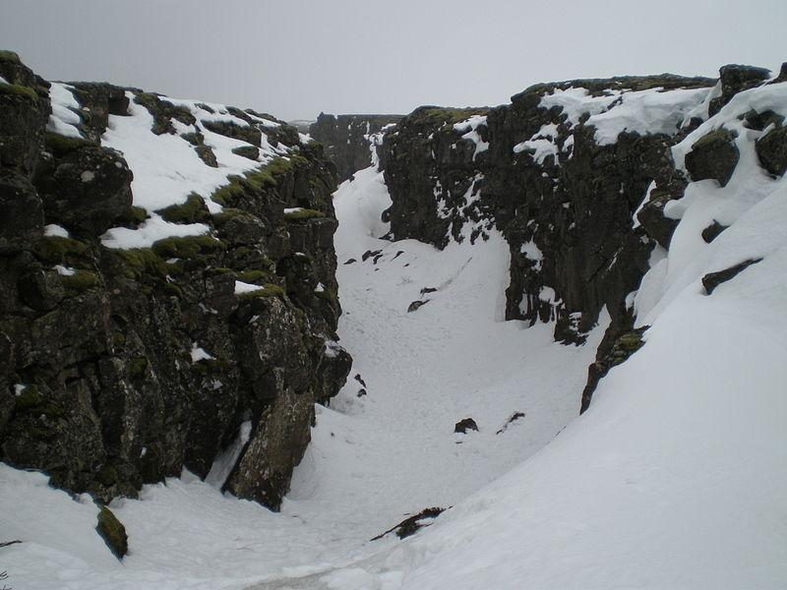  (Mangwanani, 2008) | Figura 2  Monte Kenia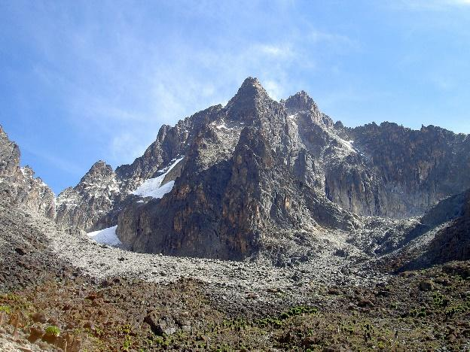  (Chris 73, 2007) | Figura 3  Falla de San Andrés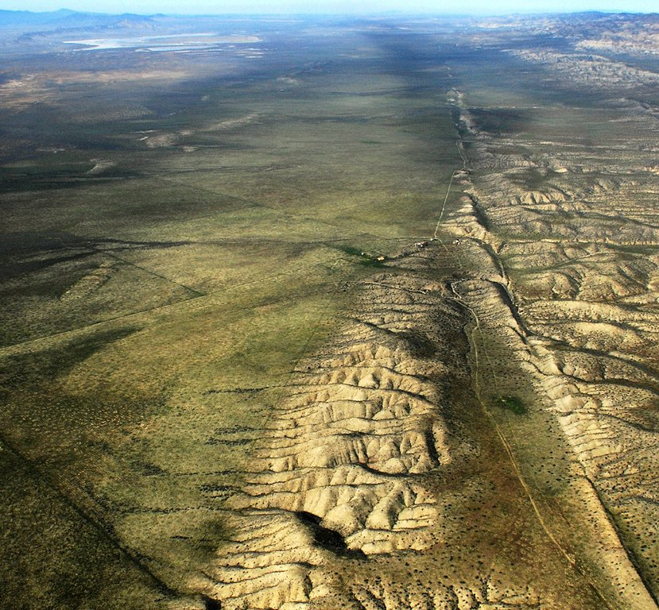  (Wiley, 2009)
Puede que nuestras manos no sean tan fuertes como para romper rocas, pero podemos simular una roca con una pastilla de jabón.

Materiales
- Instrucciones para el laboratorio
- Hoja de apuntes para el laboratorio
- Pastilla de jabón

Procedimiento
- Formen grupos de tres.
- Asegúrense de que cada miembro del grupo reciba una pastilla de jabón.
- Asignen a cada miembro del grupo un número, del 1 al 3. Cada persona tendrá la oportunidad de mostrar uno de los tres tipos de esfuerzos.
- El esfuerzo de tensión puede hacer que las rocas se separen o se alarguen, como en la Dorsal Mesoatlántica (Figura 1). Primer miembro del grupo: Sin torcer ni doblar la pastilla de jabón, coloca las manos a cada lado del jabón y tira para demostrar el esfuerzo de tensión.
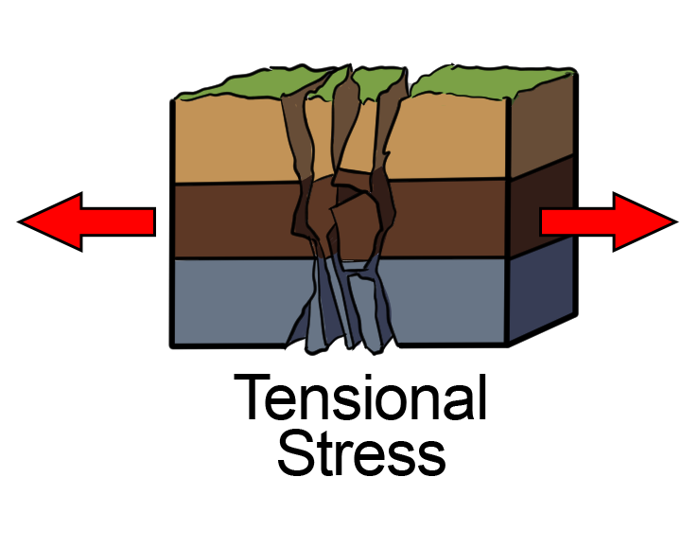
- Todos los miembros del grupo: Registren sus observaciones sobre el esfuerzo de tensión.
- El esfuerzo de compresión puede forzar la unión de las rocas y hacerlas más cortas, como en el monte Kenia (Figura 2). Segundo miembro del grupo: Ejerciendo presión en ambos lados del jabón, demuestra la tensión de compresión.
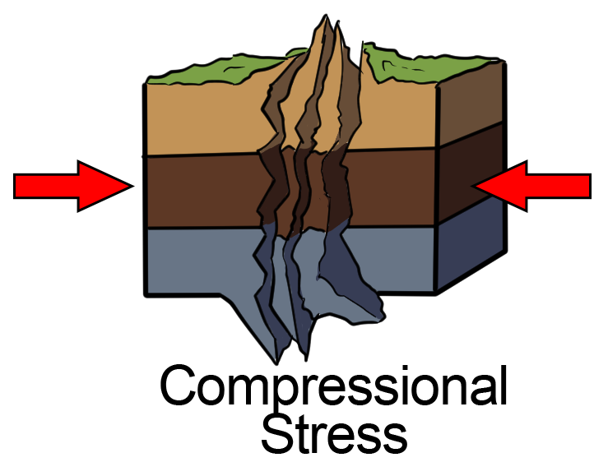
- Todos los miembros del grupo: Registren sus observaciones sobre el esfuerzo de compresión.
- El esfuerzo cortante puede romper las rocas moviéndolas en direcciones opuestas, como vemos en la Falla de San Andrés (Figura 3). Tercer miembro del grupo: Sujeta cada lado del jabón y mueve las manos en direcciones opuestas para demostrar el esfuerzo cortante.
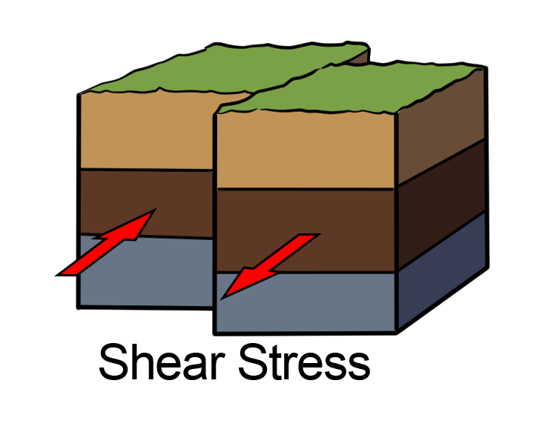

- Todos los miembros del grupo: Registren sus observaciones sobre el esfuerzo cortante.
- La meteorización provocada por el agua, el viento, las plantas y la lluvia ácida también influye en la rotura de las rocas. Utilicen los trozos de jabón que les quedan para demostrar lo que puede ocurrirle a las rocas debido a la meteorización.

Fuentes
Chris73. (2007). Batian Nelion, also Point Slade in the foreground Mt. Kenya [Fotografía]. Wikimedia Commons. https://commons.wikimedia.org/wiki/File:Batian_Nelion_and_pt_Slade_in_the_foreground_Mt_Kenya.JPG
Mangwanani. (2008). Fissure along the Mid Atlantic Ridge in Þingvellir National Park, Iceland [Fotografía]. Wikimedia Commons https://commons.wikimedia.org/wiki/File:Mid_Atlantic_Ridge.jpg
TeachEngineering. (23 de enero de 2021). Soapy stress. https://www.teachengineering.org/activities/view/cub_rock_lesson01_activity1
Wiley, J. (2009). Aerial photo of San Andreas Fault looking northwest onto the Carrizo Plain with Soda Lake visible at the upper left [Fotografía]. Wikimedia Commons. https://commons.wikimedia.org/wiki/File:Aerial-SanAndreas-CarrizoPlain.jpg

